**Diagrama de Gantt:**

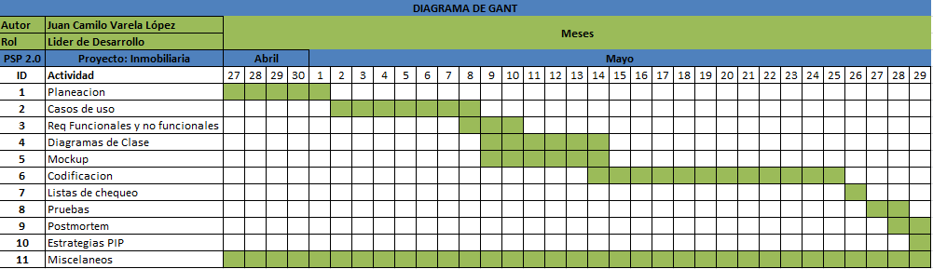

**Tiempo Estimado**

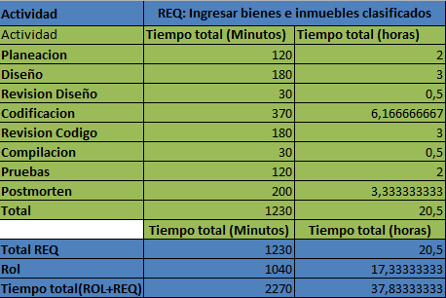

**Tiempo Mínimo para el REQ: 1230 min  
Tiempo Máximo para el REQ: 1430 min**

**Tabla de tiempos**

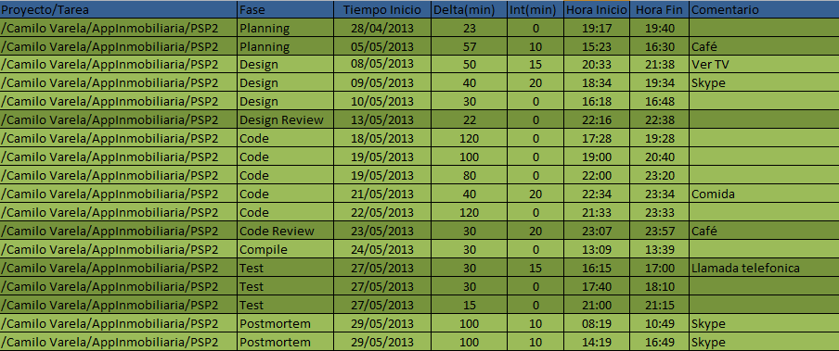

**Tabla de defectos**

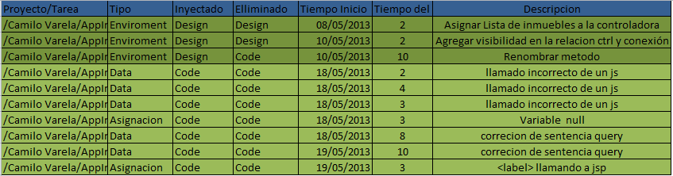

**Total tiempos Reales PSP 2.0**

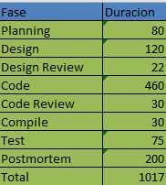

**Total tiempos reales de la Gestión de Rol**

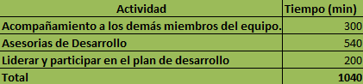

**Total Tiempos Reales Rol+ PSP**

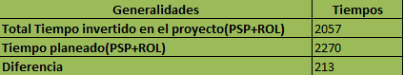

**Se tuvo un ahorro de 213 minutos**

**Propuestas de Mejoramiento**

* Dedicar más tiempo a la etapa de análisis para establecer correctamente los requerimientos del negocio, ya sea estableciendo más reuniones con las partes interesadas para sacar más información y poder establecer con detalle dichas necesidades
* En cuanto a la interfaz de usuario, determinar la distribución de los objetos para tener un entorno visual más agradable.
* Adoptar las metodologías vistas en clase, para próximos proyectos
* Seguir utilizando las herramientas colaborativas en la nube para facilitar la sincronización de la información, manejo de versiones de las líneas base, la gestión y el monitoreo de las actividades que se generan para la construcción del producto y los componentes de estos.
* Seguir manejando los historiales y estadísticas para próximos proyectos.